附件1
企业应收账款资产证券化介绍
一、企业资产证券化基本概念
（一）企业资产证券化定义
证券公司、基金管理公司子公司等相关主体开展的，以基础资产所产生的现金流为偿付支持，通过设立特殊目的载体（SPV），采用结构化等方式进行信用增级，在此基础上发行资产支持证券的业务活动。
（二）基础资产
1.定义
符合法律法规规定，权属明确，可以产生独立、可预测的现金流且可特定化的单项或组合型的财产权利或者财产。
2.类型
应收账款、小额贷款债权、租赁债权等债权类资产，供水、供电、供气等未来收益权资产，信托受益权，以及不动产财产或不动产收益权等。
（三）主要参与主体
资产支持专项计划 | 证券化产品的发行人，证券公司或基金管理公司子公司为开展资产证券化业务专门设立的特殊目的载体
原始权益人 | 融资人，基础资产原始所有人
资产支持证券持有人 | 资金供给方，购买资产支持证券，获得固定收益及/或浮动收益
计划管理人  承销商 | 接受原始权益人委托设立SPV、作为受托人代表SPV行使权利和义务；  结构设计、资产选择、现金流分析、定价、起草发行文件、证券承销、申报
律师 | 起草发行文件和法律协议、协助解决法律、结构问题、协助报批
会计师/评估机构 | 提供基础资产的财务信息、现金流分析
评级机构 | 出具评级报告
托管银行 | 提供托管服务

（四）资产证券化的优势
1.突破融资瓶颈
一些发债存在制度障碍或者达到监管指标上限的企业以及资产负债率过高导致其发债比较困难的企业，可以通过资产证券化进入信用资本市场。
2.降低融资成本
基础资产的信用状况与发起人的信用状况相互独立，同时通过内外部的信用增进安排，可获得更高的信用评级，从而取得更低的发行成本。
3.优化财务状况
增强企业资产流动性，优化企业资产结构。
4.改变商业模式
针对表内固定资产（如商业物业等），Pre-REITs等形式可做到轻资产模式物业表外运营，减少资产折旧等造成的盈利压力。
二、企业应收账款资产证券化介绍
（一）企业应收账款资产证券化基本概念
1.企业应收账款是指企业因履行合同项下销售商品、提供劳务等经营活动的义务后获得的付款请求权，不包括因持有票据或其他有价证券而产生的付款请求权。
2.建筑施工企业应收账款的资产特征体现在，应收账款基于合同产生，有明确的合同文本，交易基础真实；账款支付的期限及日期明确，未来现金流稳定可预测；针对不同项目的债务人不同，资产相对分散。将应收账款作为合理的基础资产，使得对其进行资产证券化具有可行性。
3.应收账款资产证券化是以企业应收账款为基础资产而发行资产支持证券的活动，基于企业经营活动中应收账款在未来产生稳定现金流的前提下，企业以应收账款作为基础资产，以所产生的现金流为偿付支持，通过结构化等方式进行信用增级发行资产支持证券进行融资。
- 企业应收账款资产证券化的运作模式
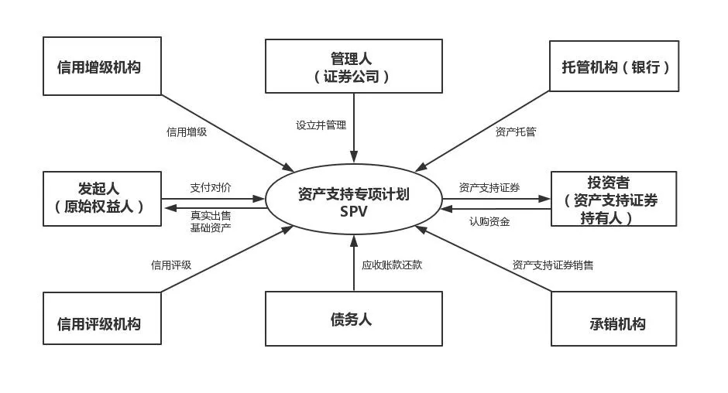
1.确定基础资产、组建资产池。原始权益人（发起人）根据自身融资需求，对应收账款进行甄别选出符合要求的基础资产，也可筛选多个资产组成资产池。
2.设立特殊目的实体(Special Purpose Vehicle,SPV)。特殊目的实体是资产证券化的主体，其设立目的在于将证券化资产与原始权益人其他资产隔离，以便完成资产受让。根据《管理规定》第四条规定，建筑企业可以委托证券公司、基金管理公司子公司发行资产支持专项计划作为特殊目的载体SPV。
3.真实出售。原始权益人向SPV进行基础资产的真实出售。基础资产只有经过真实出售，才能够和原始权益人的经营风险相隔离。如原始权益人破产，其债权人和股东对基础资产无任何追索权；如果基础资产不足以偿还本息，投资者的追索权也仅限于基础资产。
4.证券销售。SPV采取公开发售或私募方式将经过信用评级的证券交给证券承销商包装销售，承销商将证券销售给投资者。
5.支付对价。证券承销商将发行证券的收入交付给SPV，并由SPV按约定价格向原始权益人支付收购证券化资产的对价。
6.清偿证券。一般业务模式下，SPV在合同约定的证券偿付日按时、足额地向投资者偿付本息。本息全部偿付完毕，资产池产生的现金流尚有剩余的，将被返还给原始权益人，资产证券化交易的全部过程就此结束。
（三）建筑施工企业发行资产证券化的优势
1.降低应收账款占比，避免因应收账款占比过高可能造成的企业财务风险，提高资金利用率
建筑施工企业自有资金难以保证兼顾自身运营及项目施工成本支出，一旦应收账款引起坏账，严重情况下将会导致企业资金链断裂，甚至面临破产的风险。因应收账款比例过大，导致公司为继续经营而对外借款，使得企业财务负担加重。
由于《建筑施工合同》中约定的付款方式大多是按进度分期付款，造成众多企业施工中需要先行垫付，没有及时的资金回流，这增加了企业成本，降低了流动资金的周转率。
通过发行应收账款资产证券化产品，可降低应收账款占比，避免因应收账款占比过高可能造成的企业财务风险，提高资金利用率。
2.金融行业监管政策为建筑施工企业进行应收账款证券化提供发展空间
自资管新规发布以来，资管业务环境逐步趋严，针对非标准化债权资产的资管业务已被叫停，此外通过资金池实施“借短投长”投资非标债权的传统路径已被封死。因资产证券化业务不属于资管新规规制范围，其通过对债权类资产实施证券化，从而达到将非标转化资产转化为标准化资产的目的，进而为企业打开融资渠道。监管政策为资产证券化的发展提供了市场空间。
（四）建筑施工企业应收账款资产证券化产品发行条件
1.应收账款债务人影子评级一般在AA及以上或资产支持专项计划增信主体评级AA及以上
2.基础资产标准
（1）应收账款基于真实、合法的交易活动产生，交易对价公允，交易合同合法有效；
（2）原始权益人已经履行了合同项下的义务，合同付款条件已满足，且债务人履行其付款义务不存在抗辩事由和抵销情形；
（3）作为基础资产的应收账款可特定化，金额、付款时间应当明确、无争议（根据建筑施工合同和验工计价单）；
（4）基础资产权属清晰明确，无附带抵押、质押等担保负担或者其他权利限制；
（5）基础资产具有分散性，在选择资产时应注重资产的债权债务关系实质，避免将 “某一集团”资产装入一个资产池，保证基础资产债务人至少10家且不存在关联关系。

